2024-2025 EĞİTİM ÖĞRETİM YILI 5. SINIF TÜRKÇE DERSİ 2. DÖNEM 1. YAZILI (BEP)
T.O.5.5. Metinde geçen anlamını bilmediği söz varlığı unsurlarının anlamını tahmin edebilme
1. Aşağıdaki metinde altı çizili kelimelerin metinde kazandığı anlamları tahmin ediniz. 20 puan
Akarsuların ağzına balık çiftlikleri kurulmuştu. Çocuklar sandal ile gölde balık avlıyorlardı. İnsanlar bu derelerden bazılarına sulama için bazılarına da elektrik üretmek için barajlar yapmışlardı.
Çiftlik:

Sandal:

Dere:

Elektrik:
T.O.5.14. Öyküleyici metinlerdeki hikâye unsurlarını belirlemeye yönelik çözümleme yapabilme
Uzak bir köyde Ömer adında genç varmış. Ömer kimseye yardım etmez, kimseden yardım istemezmiş. Bir gün tarlasında çok fazla ürün olmuş, ürünleri tek başına toplamaya karar vermiş. Fakat tarla o kadar büyükmüş ki hepsini toplayamadan ürünlerin birazı çürümüş. Diğer köylüler ürünlerini yardımlaşarak topladıkları için hiç biri zarar görmemiş. Ömer yardımlaşmanın ne kadar önemli olduğunu anlamış.
Metindeki hikâye unsurlarını belirleyiniz. 20 puan
Kişiler:

Yer:

Zaman:

Olay:

T.O.5.7. Görselle iletilen anlamı belirleyebilme
3. Görsellerde iletilen mesajları yazınız. 20 puan

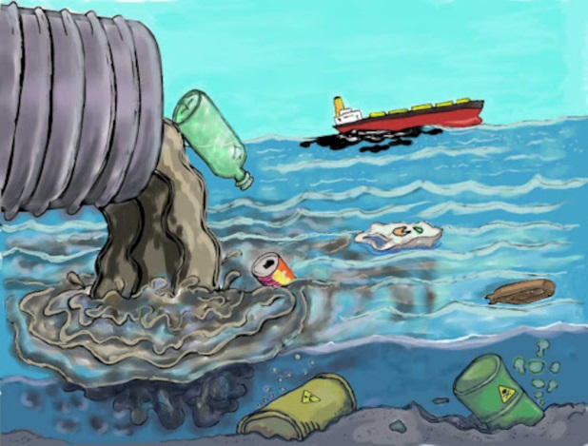

A………………………………………………. B……………………………………………

T.O.5.24 Okuduğunu değerlendirebilme
Sağlıklı bir uyku düzeni bağışıklık sistemini güçlendirir. Uyku sırasında vücudumuz dinlenir. Uyku sırasında salgılanan hormonlarla kalp ve kalp damarları korunur. Uyku düzeninin olması sağlıklı yaşam için önemlidir.
4. Parçanın konusu nedir? 20 Puan

T.Y.5.21. Yazım kuralları ve noktalama işaretlerini uygulayabilme
5. Parantez içindeki yerlere uygun noktalama işaretini koyunuz. 10 Puan
a. Sanat dalları arasında resim ( ) müzik ( ) sinema sayılabilir.
b. Malatya ( ) dan teyzemler gelecek ( )
6. Yazım Yanlışlarını düzeltiniz. 10 puan
a. Arkadaşım zehra akşam bize geldi. :
b. Okul ile çanakkale gezisine gideceğiz. :

